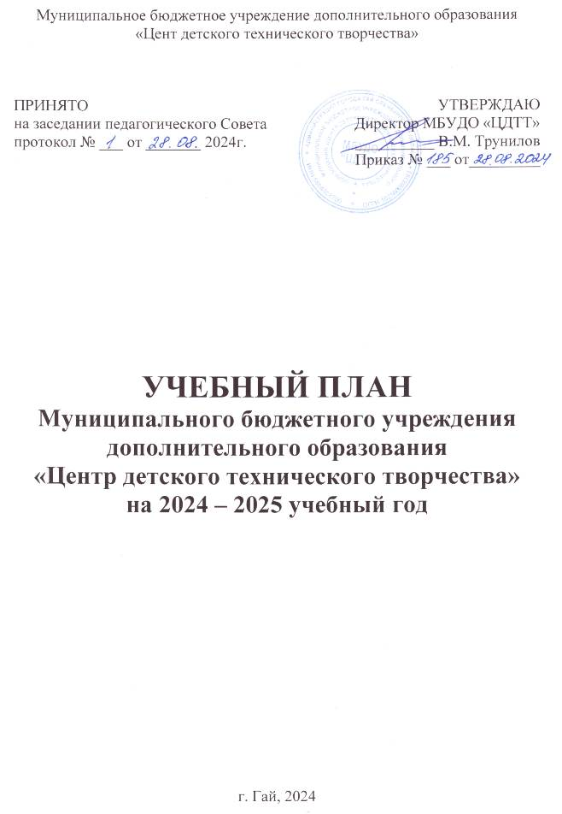

ПОЯСНИТЕЛЬНАЯ ЗАПИСКА
к Учебному плану муниципального бюджетного учреждения дополнительного образования «Центр детского технического творчества»

- Нормативно-правовая основа формирования учебного плана
Учебный план МБУДО «ЦДТТ» на 2024 – 2025 учебный год составлен на основе следующих нормативных документов:
- Федерального Закона от 29.12.2012 г. № 273-Ф3 «Об образовании в Российской Федерации» (далее - ФЗ № 273) с последующими изменениями.
- Федерального закона от 29.12.2010 г. № 436-ФЗ (ред. от 18.12.2018) «О защите детей от информации, причиняющей вред их здоровью и развитию».
- Национального проекта «Образование» (утвержден Президиумом Совета при Президенте РФ по стратегическому развитию и национальным проектам (протокол от 24.12.2018 г. № 10).
- Концепции развития дополнительного образования детей до 2030 года, утвержденной распоряжением Правительства Российской Федерации от 31 марта 2022 г. № 678-р
- Приказа Минпросвещения России от 27 июля 2022 г. №629 «Об утверждении Порядка организации и осуществления образовательной деятельности по дополнительным общеобразовательным программам»;

- Постановления Главного государственного санитарного врача РФ от 28 сентября 2020 г. N 28 "Об утверждении санитарных правил СП 2.4.3648-20 "Санитарно-эпидемиологические требования к организациям воспитания и обучения, отдыха и оздоровления детей и молодежи"";
- СанПиН 1.2.3685-21 "Гигиенические нормативы и требования к обеспечению безопасности и (или) безвредности для человека факторов среды обитания»;
- Устава МБУДО «ЦДТТ»;
- локально-нормативных актов по вопросам организации образовательного процесса;
- дополнительных общеобразовательных общеразвивающих программ с соблюдением недельной часовой нагрузки.

Образовательная деятельность может осуществляться в одновозрастных и разновозрастных творческих объединениях по интересам в соответствии с требованиями. Группы формируются в соответствии с требованиями СП 2.4.3648-20 "Санитарно-эпидемиологические требования к организациям воспитания и обучения, отдыха и оздоровления детей и молодежи".
Образовательная деятельность может осуществляться в очной и дистанционной форме в соответствии с эпидемиологической ситуацией и рекомендациями Роспотребнадзора.
Образовательная деятельность может осуществляться в творческих объединениях, действующих на базе других образовательных организаций.
При формировании учебного плана были учтены санитарно-гигиенические требования к учреждениям дополнительного образования, в частности, рекомендуемый режим занятий в объединениях, нормативы наполняемости групп на занятиях (теоретических и практических, а также индивидуальных и групповых).
В соответствии с годовым планом работы на 2024-2025 учебный год коллектив ЦДДТ выполняет муниципальный заказ по обеспечению качества дополнительного образования; сохранению контингента; внедрению персонифицированного дополнительного образования детей; развитию творческого и личностного потенциала обучающихся в возрасте от 5 до 18 лет.
В детские объединения ЦДДТ принимаются все желающие без предварительного отбора, при планировании и проведении занятий педагоги учитывают особенности развития обучающихся. Содержание дополнительных общеразвивающих программ и сроки обучения, определяются непосредственно образовательной программой, разработанной и утвержденной в соответствии с установленным порядком утверждения программ в ЦДДТ.

- Структура и содержание Учебного плана
В основе реализации Учебного плана лежат дополнительные общеобразовательные общеразвивающие программы. По сроку реализации выделяются долгосрочные программы (от одного до 3 лет и более) программы, по содержанию – однопрофильные и интегрированные программы, по цели обучения – познавательные и научно – исследовательские, по форме организации содержания – модульные.
Программно – методическое обеспечение образовательного процесса создаёт условия для реализации деятельности Центра детского технического творчества по четырём направлениям: техническое, естественнонаучное, художественное, социально - гуманитарное.
В соответствии с моделью образовательной деятельности Центра, Учебный план имеет три ступени.
I – ая ступень – это знакомство ребенка с учреждением и первоначальное формирование технических навыков, а также создание мотивации выбора конкретного вида деятельности у обучающихся. На данной ступени реализуются такие образовательные программы как: «Едем, плаваем, летаем», «Самоделкин», «Творческая мастерская», «Чудеса конструирования», «Моделирование и конструирование из различных материалов», «Умелые ручки», «Начальное 3D проектирование из бумаги», «Робототехника», «Чудеса конструирования», «По дороге в школу», «Народные промыслы», «Дорожная азбука», «Развивай-ка», «Путешествие в Букволандию», «Пешеходики», «Дошколята», «Скоро в школу», «Мягкая игрушка».
Основной задачей на этой ступени является реализация принципа «Многим дать немногое», вызывающего яркое впечатление, желание остаться в Центре, увидеть и узнать ещё больше. Совокупность представленных на данной ступени учебных программ создает для учащихся в возрасте 5 - 10 лет условия для самопознания и самоопределения посредством предметно – практической деятельности.
На II – ая уступень реализуется образовательно – развивающая деятельность с детьми, у которых уже сформировался интерес к определенному направлению в виду деятельности. Реализуются такие программы как: «Авиамодельный», «Робототехника», «Робики», «3D проектирование из бросового материала», индивидуальные занятия, «ИКТ-технологии», НОУ «Робокласс», «Мы – за безопасность на дорогах», «Дружина юных пожарных», Клуб «Общение», «Психология спорта», «Культура делового общения», «Имидж делового человека», «Я – психолог», «Экономика и малый бизнес», «Управление личными финансами», «Основы моделирования и художественного оформления одежды». Обучающиеся в возрасте 11-15 лет имеют возможность сформировать базисные умения, самореализовывать себя в разных сферах практической деятельности.
III – я ступень включает в себя программы для обучающихся в возрасте 16-18 лет, детей с ограниченными возможностями здоровья предполагающие совершенствование базовых знаний, полученных ранее, формирование устойчивого интереса, создание условий для их интеллектуального и профессионального самоопределения, сознательное целенаправленное участие обучающихся в образовательном процессе. К таким программам относятся: «Мастерилка для детей с ОВЗ», «Едем, плаваем, летаем для детей с ОВЗ», «Лоскуток для детей с ОВЗ», «Добровея», клуб «Общение». На данной ступени реализуются принцип «Немногим дать многое».
В рабочей сетке Учебного плана указываются:
- направленность;
- реализуемая программа;
- возраст обучающихся по программе;
- количество групп;
- количество часов на одну учебную группу в неделю;
- общее количество часов;
- общее количество учебных групп.
3. Режим организации образовательного процесса
3.1. Продолжительность учебного года
Начало учебного года:
- для групп первого года обучения с 15 сентября;
- для групп второго и последующих годов обучения с 1 сентября.
Окончание учебного года: 26 мая 2025 года.
Дата начала и окончания учебных занятий по каждой программе определяется отдельно для групп первого и последующих годов обучения и зависит от сроков реализации программы. Продолжительность учебного года для реализации дополнительных образовательных программ – 36 недель.
Набор обучающихся в объединения и формирование учебных групп первого и последующих годов проводится не позднее, чем за две недели до начала реализации дополнительной общеобразовательной общеразвивающей программы.
Организация образовательного процесса регламентируется расписанием занятий с учётом санитарно – гигиенических требований и норм, с учётом пожеланий родителей (законных представителей) обучающихся и санитарно – эпидемиологической ситуации.
В зависимости от возрастных и психологических особенностей допустимой нагрузки обучающихся Учреждения устанавливает следующий режим работы объединений:
- дети в возрасте 5 – 6 лет и дети с ограниченными возможностями – 2 уч. часа по 25 минут с перерывом 10 минут, не более 2-х раз в неделю;
- дети в возрасте с 7 до 10 лет – 2 уч. часа по 40 минут с перерывом 10 минут, не более 3-х раз в неделю;
- дети в возрасте 11 - 17 лет – 3 уч. часа по 40 минут с перерывом 10 минут, не более 2-х раз в неделю или 2 уч. часа по 40 минут с перерывом 10 минут, не более 3-х раз в неделю в соответствии с расписанием.
При переходе на дистанционное обучение образовательный процесс осуществляется в соответствии с Положением «О реализации дополнительных общеобразовательных программ с применением электронного обучения и дистанционных образовательных технологий обучения в МБУДО «Центр детского технического творчества».
Максимально допустимая дневная и недельная нагрузка на одного ребенка не может превышать пределов, установленных санитарно – эпидемиологическим правилам и нормативам, иными нормативными правовыми актами Российской Федерации.
3.2. Нормативная наполняемость групп.
Нормативная наполняемость объединения детьми по учреждению для групповых занятий:
- первый год обучения - 10 – 12 человек;
- второй год обучения - 10 – 12 человек;
- третий и последующие года обучения - 8 – 10 человек.
В группах объединений технического профиля, предполагающих работу на станках и с инструментами, количество человек устанавливается исходя из санитарно-эпидемиологических норм и требований.
Нормативная наполняемость групп, в которых выполняются учебно и проектно-исследовательские работы - не менее 2 человек. Нормативная наполняемость групп при работе с детьми с ограниченными возможностями здоровья – не менее 5 человек.
4. Система оценок аттестации обучающихся, формы и порядок её проведения.
Освоение дополнительных образовательных программ предусматривает проведение входной, промежуточной и итоговой аттестации обучающихся (согласно локально-нормативному акту «Положение о промежуточной и итоговой аттестации учащихся в МБУДО «Центр детского технического творчества»).
УЧЕБНЫЙ ПЛАН
МБУДО «ЦЕНТР ДЕТСКОГО ТЕХНИЧЕСКОГО ТВОРЧЕСТВА»
НА 2024-2025 УЧЕБНЫЙ ГОД
Возрастные ступени | Направленность  образовательных  программ |  | Название творческого объединения | Количество часов в неделю  по годам обучения  на одну группу |  |  |  |  |  |  |  |  |  | Всего часов
Возрастные ступени |  |  | Название творческого объединения | 1-й год |  |  | 2-й год |  | 3-й год |  | 4-й год и посл. |  |  | Всего часов
I – ступень:  дети в возрасте 5 – 10 лет | Техническая |  | «Едем, плаваем, летаем» | 2 (1 гр) |  |  | 4 (1 гр) |  | 4 (1 гр) |  | - |  |  | 10
I – ступень:  дети в возрасте 5 – 10 лет |  |  | «Творческая мастерская» |  |  |  | 1 (2гр) |  |  |  |  |  |  | 2
I – ступень:  дети в возрасте 5 – 10 лет |  |  | «Чудеса конструирования» | - |  |  | 1 (2 гр) |  | 1 (6 гр) |  | - |  |  | 8
I – ступень:  дети в возрасте 5 – 10 лет |  |  | «Моделирование и конструирование из различных материалов» | 2 (1 гр) |  |  | 4 (1 гр) |  | 4 (1 гр) |  | - |  |  | 10
I – ступень:  дети в возрасте 5 – 10 лет |  |  | ИОМ «Моделирование и конструирование из различных материалов» | 2 (1 гр) |  |  | - |  | - |  | - |  |  | 2
I – ступень:  дети в возрасте 5 – 10 лет |  |  | ПФДО
I – ступень:  дети в возрасте 5 – 10 лет |  |  | «Конструирование из древесных материалов» | 2 (1 гр) |  |  | 2 (1 гр) |  | 2 (1 гр) |  | - |  |  | 6
I – ступень:  дети в возрасте 5 – 10 лет |  |  | «Самоделкин» | 2 (1 гр) |  |  | 2 (2 гр) |  | 2 (2 гр) |  | - |  |  | 10
I – ступень:  дети в возрасте 5 – 10 лет |  |  | «Начальное 3D проектирование из бумаги» | 2 (1 гр) |  |  | 2 (2 гр) |  | 2 (2 гр) |  | - |  |  | 10
I – ступень:  дети в возрасте 5 – 10 лет | Естественнонаучная |  | «Развивалочка» | 1 (2 гр) |  |  | - |  | - |  | - |  |  | 6
I – ступень:  дети в возрасте 5 – 10 лет |  |  | «Развивайка» | - |  |  | 2 (2 гр) |  | - |  | - |  |  | 8
I – ступень:  дети в возрасте 5 – 10 лет | Художественная |  | «Народные промыслы» | - |  |  | - |  | 4 (1гр) |  | - |  |  | 4
I – ступень:  дети в возрасте 5 – 10 лет |  |  | «Моделирование изделий» | 2 (1 гр) |  |  | 2 (1 гр) |  | 2 (1 гр) |  | - |  |  | 6
I – ступень:  дети в возрасте 5 – 10 лет |  |  | ПФДО
I – ступень:  дети в возрасте 5 – 10 лет |  |  | «Изготовление декоративных изделий» | - |  |  | 2 (2 гр) |  | - |  | - |  |  | 4
I – ступень:  дети в возрасте 5 – 10 лет |  |  | «Мягкая игрушка» | 1 (3 гр) |  |  | 2 (1 гр) |  | 1 (1 гр) |  | - |  |  | 8
I – ступень:  дети в возрасте 5 – 10 лет | Социально-гуманитарная |  | «Дорожная азбука» | 1 (3 гр) |  |  | 1 (2 гр) |  | - |  | - |  |  | 5
 |  |  | «Пешеходики» | 1 (3 гр) |  |  | 1 (4 гр) |  | 1 (3 гр) |  | - |  |  | 10
 |  |  | «Дошколята» | 4 (2 гр) |  |  | - |  | - |  | - |  |  | 8
 |  |  | ПФДО
 |  |  | « Путешествие в Букволандию» | - |  |  | 2 (2 гр) |  | - |  | - |  |  | 4
 |  |  | «Скоро в школу» | 2 (2 гр) |  |  | - |  | - |  | - |  |  | 4
 |  |  | «По дороге в школу» | 2(2гр) |  |  | - |  | - |  | - |  |  | 4
II – ступень: дети в возрасте 11-15 лет | Техническая |  | «Робототехника» | - |  |  | 2 (2 гр) |  | 4 (2 гр) |  | - |  |  | 10
II – ступень: дети в возрасте 11-15 лет |  |  | НОУ «Робокласс» | 4 (1 гр) |  |  | - |  | - |  | - |  |  | 4
II – ступень: дети в возрасте 11-15 лет |  |  | ИОМ «Робототехника» | 4 (2 гр) |  |  | - |  | - |  | - |  |  | 4
II – ступень: дети в возрасте 11-15 лет |  |  | «3D проектирование из бросового материала» | - |  |  | 2 (1 гр) |  | 2 (1 гр) |  | - |  |  | 4
II – ступень: дети в возрасте 11-15 лет |  |  | ИОМ «3D проектирование из бросового материала» | 2 (1 гр) |  |  | - |  | - |  | - |  |  | 2
 |  |  | «ИКТ-технологии» эл. курс | 2 (1 гр) |  |  | - |  | - |  | - |  |  | 2
 |  |  | «Авиамодельный» | - |  |  | 4 (1 гр) |  | 4 (1 гр) |  | - |  |  | 8
 |  |  | ПФДО
 |  |  | «Моделирование из бросового материала» | - |  |  | 2 (1 гр) |  | 2 (1 гр) |  | - |  | 4
 |  |  | «Робики» | 2 (1 гр) |  |  | 2 (1 гр) |  | 4 (2 гр) |  | - |  | 8
 |  |  | «Авиамоделизм» | - |  |  | 2 (1 гр) |  | 2 (1 гр) |  | - |  | 4
 | Социально-гуманитарная |  | «Психология спорта» эл. курс | 2 (1 гр) |  |  | - |  | - |  | - |  | 2
 |  |  | «Культура делового общения» эл. курс | 2 (1 гр) |  |  | - |  | - |  | - |  | 2
 |  |  | «Имидж делового человека» эл. курс | 2 (1 гр) |  |  | - |  | - |  | - |  | 2
 |  |  | «Я - психолог» эл. курс | 2 (l гp) |  |  | - |  | - |  | - |  | 2
 |  |  | «Экономика и малый бизнес» эл. курс | 2 (l гp) |  |  | - |  | - |  | - |  | 2
 |  |  | «Управление личными финансами», эл. курс | 2 (l гp) |  |  | - |  | - |  | - |  | 2
 |  |  | ИОМ клуб «Общение» | - |  |  | 2 (l гp) |  | - |  | - |  | 2
 |  |  | ПФДО
 |  |  | Клуб «Общение» |  | 2 (1 гр) |  |  | 2 (1 гр) |  | - | - | 4
 |  |  | «Дружина юных пожарных» |  | 2 (4 гр) |  |  | - |  | - | - | 8
 |  |  | «Мы – за безопасность на дорогах» |  | 2 (1 гр) |  |  | 2 (4 гр) |  | - | - | 10
 | Художественная |  | «Основы моделирования и художественного оформления одежды» (эл. курс) |  | 2 (1 гр) |  |  | - |  | - |  | 2
 | ПФДО
 | Художественная | - |  |  |  | - |  | - |  | - | - | -
Ш-ступень: дети в возрасте 16-18 лет | Техническая | «Мастерилка» для детей с ОВЗ |  |  |  | 3 (1 гр) |  | - |  | - | - | 3
Ш-ступень: дети в возрасте 16-18 лет | Техническая | «Едем, плаваем, летаем» для детей с ОВЗ |  |  |  | 3 (1 гр) |  | - |  | - | - | 3
Ш-ступень: дети в возрасте 16-18 лет | Техническая | «Лоскуток» для детей с ОВЗ |  |  |  | 3 (1 гр) |  | - |  | - | - | 3
 |  | «Добровея» для детей с ОВЗ |  |  |  | - |  | - |  | - | 2 (1 гр) | 2
ИТОГО ЧАСОВ К ФИНАНСИРОВАНИЮ: |  |  |  |  |  | 46 |  | 38 |  | 27 | 1 | 228

